JavaScript

Comenzando con el script primero cree una función la cual me sirve para mostrar y ocultar el formulario según la escoja el usuario.

Cree una variable llamada **figuraSeleccionada** el cual su valor va a ser respecto a lo que se le introduzca en el formulario, agarrándolo del id **figura**, debajo de esto ocultaremos los elementos id de las figuras utilizando la propiedad **display** en **none**.

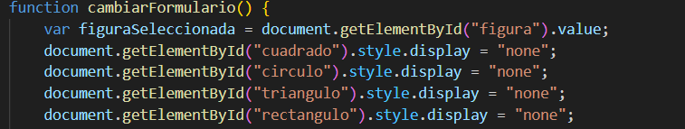

Ahora solo mostraremos el elemento seleccionado por el usuario el cual coincide con el id del menú, de igual manera establecemos la propiedad **display** en **block** para que solo permanezca visible en la página.



Posterior a ello, utilice 4 elementos más, los cuales me resuelve los ejercicios que pido, en este caso hallar el **área** y **perímetro** del **cuadrado**, **rectángulo**, **triangulo**, **circulo**.

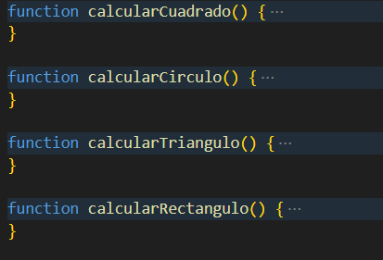

**function calcularCuadrado()**

Para el caso del cuadrado cree tres variables: **lado**, **área** y **perímetro.**

En la variable **lado** va a ser igual al valor introducido en la pagina con el id **ladoCuadrado** el cual podemos acceder sus datos con la propiedad value, en donde este valor se interpreta como un valor decimal, en dado caso de que sea introducido un valor invalido un mensaje con las sigla NaN

Luego la variable área y perimetro realizan las operaciones correspondientes en donde el lado se multiplica por si mismo para obtener como resultado área y en el perimetro se multiplica el valor del lado por **4.**

Finalmente, el id **resultadoPerimetroCuadrado** encontrado en la pagina se establece su información utilizando **textContent** a el valor del **perímetro**, actualizando el valor inicial por el obtenido en la operación del perímetro lo mismo sucede con el área.

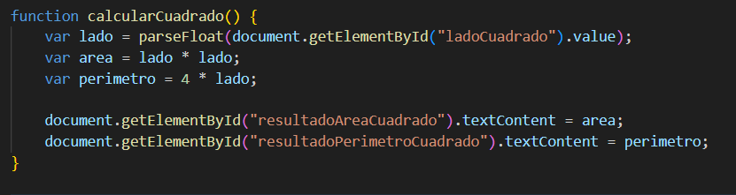

**function calcularCirculo()**

**function calcularTriangulo()**

**function calcularRectangulo()**